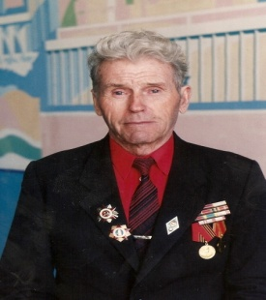
Луковенко Виталий Николаевич
Когда началась война, Луковенко Виталию Николаевичу было шестнадцать лет. На фронт он пошёл в 1943 году, но сражаться начал в августе 1944 года.

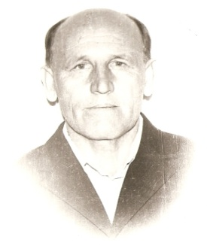
Лукьянчиков Иван Прокофьевич
Лукьянчиков Иван Прокофьевич родился в селе Жестянка. Закончил два класса, работал трактористом. В 1941 году ушёл на войну, воевал в пехоте. Участвовал в битве за Сталинград, Киев, Вильнюс. Принимал участие в освобождении Восточной Пруссии, Западной Украины, Бессарабии, Молдавии, Болгарии, Румынии, Югославии. В Югославии был тяжело ранен в правое плечо. Два месяца пролежал в госпитале. Войну закончил в Югославии. Неоднократно, награждён боевыми медалями. После войны до пенсии работал трактористом.
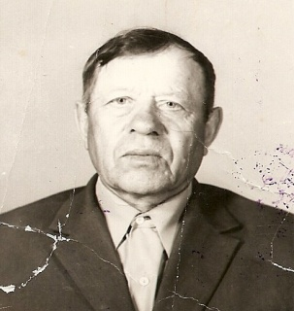
Панебратенко Фёдор Иванович
Родился 20 февраля 1916 года в селе Степановка. Когда ему было 25 лет, его призвали в армию 25 июля 1941 года. В ноябре 1945 года, он вернулся домой ефрейтором с орденами Весь Союз – от Саратова до Риги, он прошёл пешком, видел и голод и холод. Фёдор Иванович участвовал в освобождении Белоцеркви, форсировал Днепр, участвовал в освобождении Киева. Воевал на 2-ом Прибалтийском фронте. Панебратенко Фёдор Иванович был пулемётчиком. За храбрость и мужество, проявленные в борьбе с немецко- фашистскими захватчиками и в ознаменовании 40- летия победы Советского народа в Великой Отечественной войне 1941 – 1945 годов, указом президиума Верховного Совета СССР награждён орденами имедалями: «За боевые заслуги», «Орденом Отечественной войны», медаль «За отвагу», «50 лет Сталинградской победы».
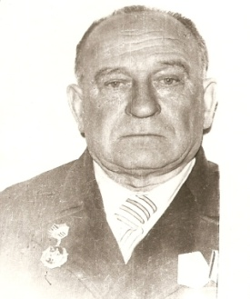
Степаненко Григорий Константинович
родился 7 февраля 1915 года в селе Степановка Дергачёвского района Саратовской области. В 1937 году ушёл в армию, служил в городе Ахалцихия в Грузии на турецкой границе. В 1940 году воевал на финской войне, в 1941 году был переведён в Ленинградский военный округ. Григория Константиновича направили на полуостров «Рыбачий» в Северный флот. С войны вернулся в 1947 году. Имеет награды: медали «За победу над Германией», «За боевые заслуги», «Орденом Великой Отечественной войны.

